

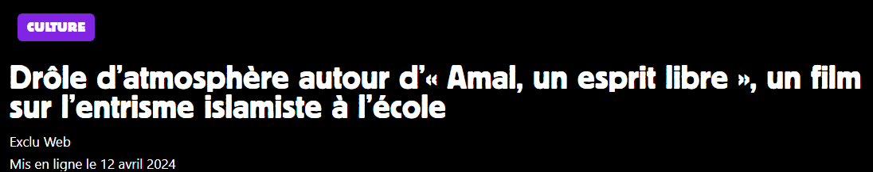

Le film du réalisateur belgo-marocain « Amal, un esprit libre », sort en France le 17 avril et traite sans fard de la radicalisation islamique de lycéens, de leur prosélytisme et des menaces qu’ils font peser sur les autres. Hélas, même si sa diffusion est importante, si la presse en parle, si les avant-premières se passent bien, tout le monde n’aura pas la possibilité de voir ce film essentiel… certains patrons de salles ayant tout simplement refusé de le programmer.

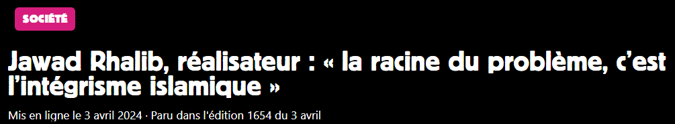

Courez au cinéma le 17 avril. Le film « Amal ». Un esprit libre, du réalisateur belgo-marocain Jawad Rhalib, sort en France. Il relate la résistance d'une prof de français à Bruxelles, qui s'oppose aux revendications islamistes d'une partie de ses élèves.

Charlie Hebdo : Votre film Amal. Un esprit libre résonne dans l’actualité des menaces de mort contre des proviseurs en France. Il est aussi empreint de votre histoire. Comment est né Amal, et pourquoi ?
Jawad Rhalib : Il y a quelques années, j’ai fait un long-métrage, un documentaire qui s’appelle Au temps où les Arabes dansaient. J’y suivais des artistes d’origine arabe ou iranienne qui vivaient au Maroc, en Égypte, en Iran, en France, en Belgique… Ils étaient dans un processus de création et se questionnaient : « Que dire ? ne pas dire ? », « Jusqu’où aller ? » Et surtout, ils vivaient avec cette peur provoquée et contrôlée par une minorité islamiste. J’insiste là-dessus : une minorité crie, harcèle, tue même, et de l’autre côté nous avons une majorité silencieuse, qui a peur.

Moi, j’ai envie que cette majorité parle, crie aussi fort que les islamistes. Ce documentaire a tourné dans les festivals, a reçu beaucoup de prix et a permis de nombreuses rencontres avec des scolaires. Dans la salle, lumières éteintes, on entendait quelques voix lancer des insultes homophobes, tenir des propos misogynes. Et d’autres, plus nombreuses, réclamer le silence. Mais, une fois la lumière allumée, lors des débats, c’est cette minorité qui prenait la parole, et ne la lâchait plus. J’avais déjà en tête de réaliser un film relatant la situation de l’école face à la montée de la radicalisation islamiste. Ces rencontres m’ont convaincu de la nécessité de le faire, et vite.

Quand vous parliez avec les enseignants, que vous disaient-ils ?
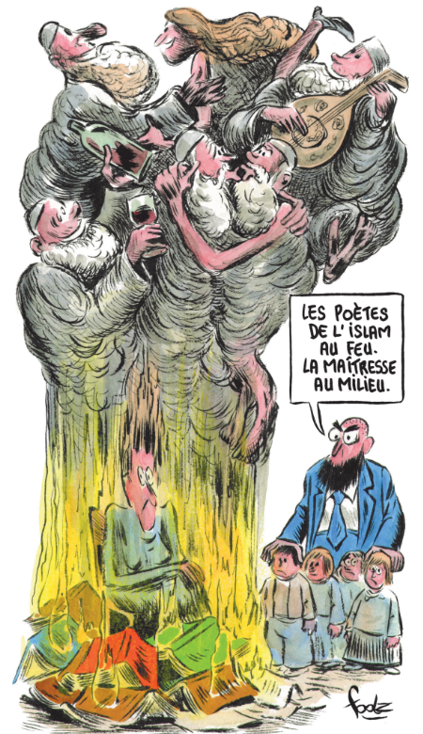
Ils m’expliquaient leur peur d’enseigner, d’aborder des thématiques dites « sensibles », car liées à une réinterprétation de la religion musulmane par des prêcheurs de YouTube et des réseaux sociaux. J’ai voulu donner la parole à ces profs, leur rendre leur dignité et tirer le signal d’alarme. Il faut arrêter de se voiler la face. Il faut parler ouvertement de la racine du problème : l’intégrisme islamique. Voilà la genèse de cette fiction empreinte de réel : une urgence, une nécessité de montrer ce réel. Le silence ou le déni étant de la non-assistance à enfants en danger.

Comment a été reçu le film, déjà en salle en Belgique ?
Le public s’en est emparé, la presse l’accompagne. Je suis fier des débats qu’il provoque sur les réseaux sociaux, mais surtout dans les salles. Les gens se lèvent à la fin, ils applaudissent et restent débattre jusqu’à ce que les exploitants ou les salariés des cinémas leur demandent de sortir parce qu’ils ferment ! Et il n’y a jamais eu de problèmes, pas de menaces ni de manifestations devant les cinémas.
Sociologiquement, c’est aussi intéressant de voir que sur les réseaux sociaux ce sont des Belges qu’on pourrait qualifier « de souche » qui s’offusquent du film en disant : « Attention à ne pas heurter ! » Et à chaque fois, ce sont des personnes de culture arabo-musulmane qui les remettent à leur place. Parce que la plupart des musulmans, dont je fais partie, ne demandent pas mieux que de déclarer haut et fort que ce qui se passe aujourd’hui n’a rien à voir avec notre religion.

C’est tout de même une critique très claire de l’islamisme et de son entrisme à l’école…
Bien sûr. Je donne la parole et j’épouse le point de vue d’Amal, cette prof de lycée qui veut faire vivre la liberté d’expression, ouvrir l’esprit des jeunes et leur faire comprendre que, si on est croyant, il y a une manière de vivre la religion en société, c’est : din wa dounia, « la religion et la vie ». On peut boire un verre de vin et faire sa prière plus tard en toute intimité.

C’est pourquoi l’un des personnages importants du film est ce poète arabe et musulman et bisexuel du VIIIe siècle Abu Nuwas, que la professeure fait découvrir à ses élèves et qui va déclencher la fureur de certains d’entre eux, même les absents, et de leurs parents. Je l’ai étudié au Maroc, à l’école publique, où j’ai fait ma scolarité. En arabe, croyez-moi, ses vers sont bien plus crus que leur traduction en français. Depuis, ce grand poète a disparu de tout enseignement dans le monde arabo-musulman.

Comment a été reçu Amal en France, lors des projections en avant-première ?
À Avignon, fin mars, il y a eu une rencontre avec des lycéens. Parmi eux, il y avait cinq jeunes filles qui portaient le voile et ne se sentaient pas bien pendant la projection. Elles voulaient quitter la salle. Leurs camarades les ont persuadées de rester, puis de débattre. Quand elles expliquaient pourquoi le film les avait heurtées, d’autres jeunes leur faisaient remarquer les nuances des personnages, leurs doutes, les certitudes ébranlées…

À la fin, on m’a rapporté – je n’étais pas présent – que ces cinq jeunes filles avaient complètement changé de point de vue sur le film. Et ça, c’est primordial. Il faut échanger, débattre, et ne pas s’arrêter au risque de heurter.

On découvre qu’il y a en Belgique des professeurs de religion qui enseignent au sein de l’école publique et sont hors de tout contrôle…
Quelques-uns, assez pour faire des dégâts. Il y a un gros travail d’éducation à faire avec les jeunes. Pour la religion musulmane, ces profs-là sont désignés par l’Exécutif des musulmans de Belgique, ce qui fait qu’un imam de quartier peut être prof de religion, ce qui est très grave en soi. Il contrôle déjà le quartier, et va entrer dans l’enceinte de l’école. Il pénètre ce qui devrait être une citadelle imprenable, loin de toutes les religions. La religion n’a pas sa place dans l’école publique

Dans votre film, Nabil, ce prof de religion, imam du quartier, est aussi un converti, qui, il y a encore peu, mangeait des fricadelles de porc. Pourquoi avoir choisi un tel profil pour incarner l’intégrisme religieux ?
Parce que les convertis sont souvent beaucoup plus virulents que les autres. Ils ne lisent pas, ou mal, l’arabe, puis, quand ils se forment, partent en Égypte, souvent chez les Frères musulmans. Ils reviennent avec des idées dans leurs valises, et un plan bien précis, celui de contrecarrer les lois de nos démocraties pour ainsi instaurer la charia, car tout ce qui est plaisir dans nos vies est haram pour eux.
Dans mon film, ce personnage, je le laisse parler. Et quand il dit : « Ces jeunes ont besoin de retrouver de la dignité », il a raison. On ne peut pas contester ça. Mais on doit se poser la question : qui doit leur redonner cette dignité ? Le prêcheur qui préfère faire passer la loi d’Allah avant la loi belge, ou la société tout entière ? Dans mon film, c’est Amal, la prof, qui offre aux élèves ce qu’il y a de plus précieux : une rencontre avec la littérature, la culture, avec le poète Abu Nuwas. Je voulais aussi dire que la littérature arabo-musulmane est riche. Que ces enfants peuvent être fiers d’appartenir à cette civilisation.

Amal le décrit, cet imam, comme un « salafiste en costume-cravate », elle connaît ses codes, sa duplicité, mais ses collègues refusent de l’écouter…
Ce personnage de Nabil a un double visage. Il porte beau, la barbe bien taillée… Ça va rappeler au public français un certain personnage…

Tariq Ramadan ?
Exactement ! À cause de ce Nabil, Amal glisse petit à petit vers la folie. Elle passe pour une hystérique, face au calme glacial et obséquieux du prof de religion. Mais elle voit et dit des choses que les autres refusent de voir ou font semblant de ne pas voir.

Dans le film, on voit le comportement conquérant de Nabil. L’islam intégriste fait penser aux pratiques mafieuses ?
Oui, par son aspect contrôle social. Les intégristes règnent sur un quartier, enseignent, conseillent, menacent, puis essaient de briser ceux qui, comme Amal, vont résister. C’est ce qui se passe dans des quartiers dits populaires, où les jeunes baignent dans ces idées radicalisées. Il n’y a même pas besoin de cours de religion pour endoctriner. Des chaînes de télé satellitaires du Hezbollah entrent dans les maisons. Des prêcheurs sur YouTube distillent la haine et la peur à longueur de journée.

Vous êtes néanmoins optimiste ?
Il y a un gros travail d’éducation à faire. Le fait qu’on échange ensemble permet qu’il y ait toujours chez certains une petite lumière qui s’allume. Peut-être pas tout de suite, peut-être pas chez tous, mais au moins quelques-uns. Ceux-là vont aller « contaminer » positivement les autres. Ce qui est primordial, c’est l’éducation, la culture, que les profs soient protégés, non pas de manière policière, mais qu’ils se sentent soutenus moralement.

Que l’institution soit solidaire et qu’elle tape sur la table si un parent vient se plaindre. Les enfants vont à l’école pour découvrir le monde, apprendre, s’ouvrir l’esprit, pas pour être confortés dans des convictions qui sont souvent celles de leurs parents !

Propos recueillis par Natacha Devanda

